[Centos7.9下创建Oracle19C的数据库实例](https://www.cnblogs.com/xuzhaoyang/p/11265240.html)

切换到root用户下，切换目录到db_1,执行，遇到选择路径的时候，直接回车就可以

./root.sh

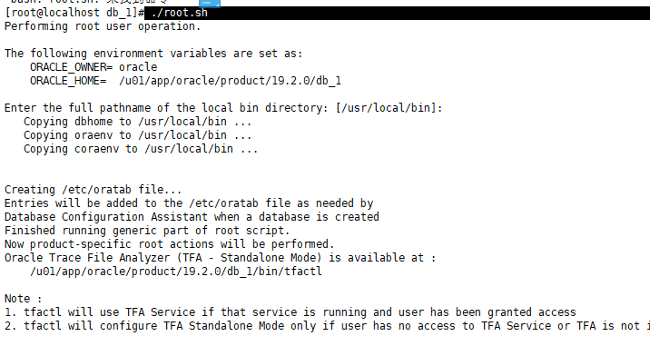

然后进入到Oracle用户下db_1目录，执行命令

[oracle@localhost db_1]$ export DISPLAY=192.168.56.1:0.0

[oracle@localhost db_1]$ LANG=en_US netca

弹出框之后点击是，然后出现页面：

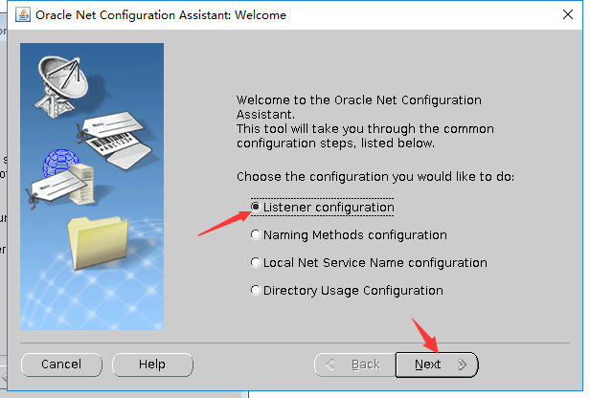

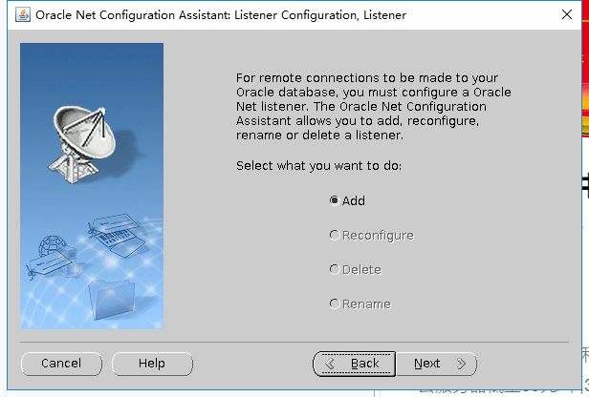

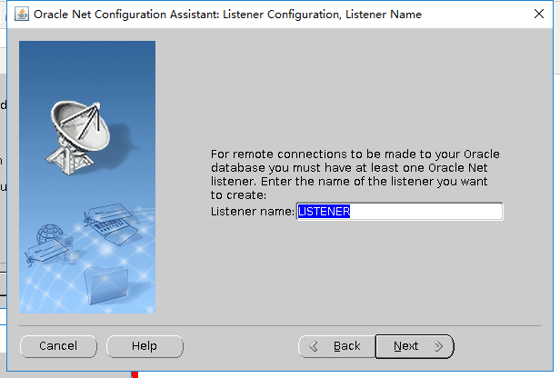

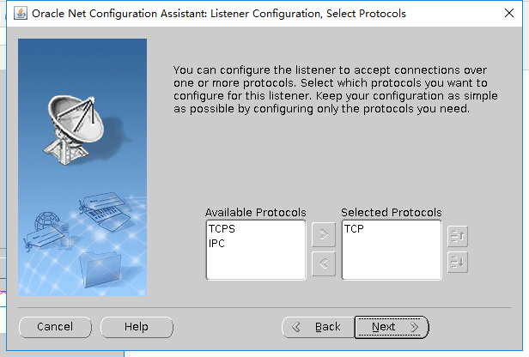

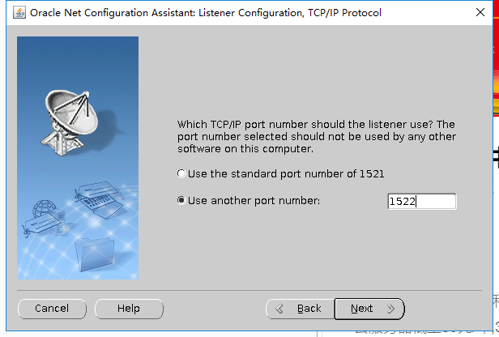

然后输入下面的命令，开始创建一个数据库的实例

[oracle@localhost db_1]$ export DISPLAY=192.168.56.1:0.0

[oracle@localhost db_1]$ LANG=en_US dbca

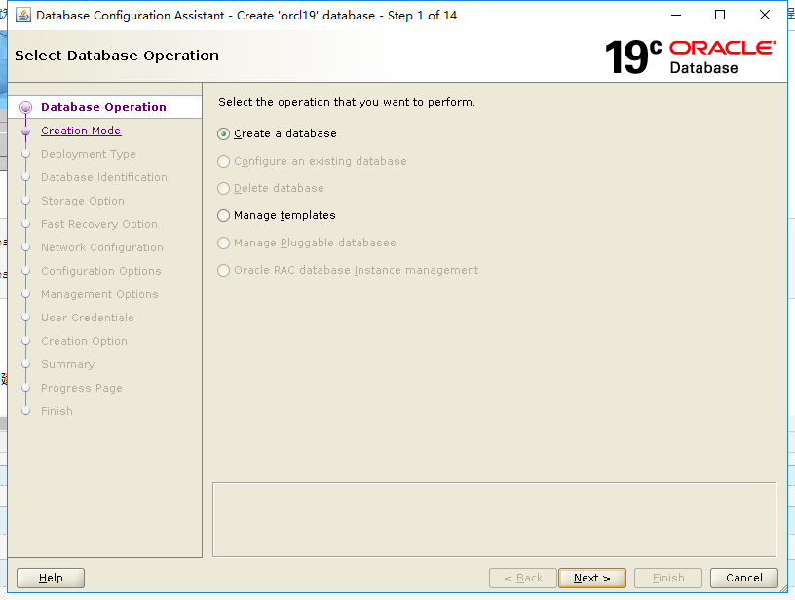

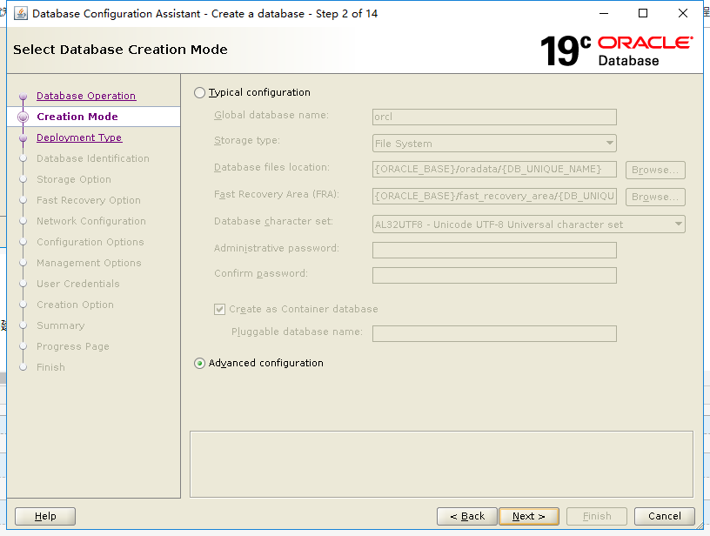

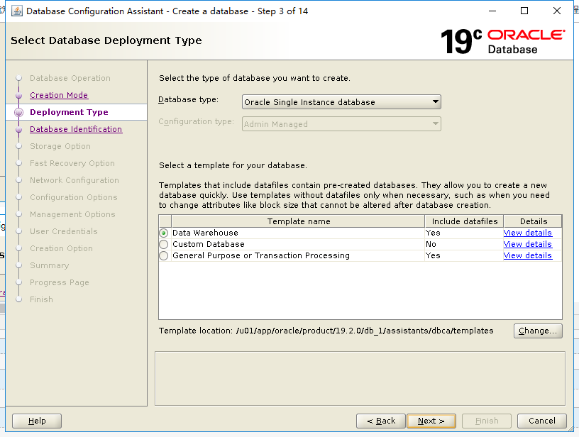

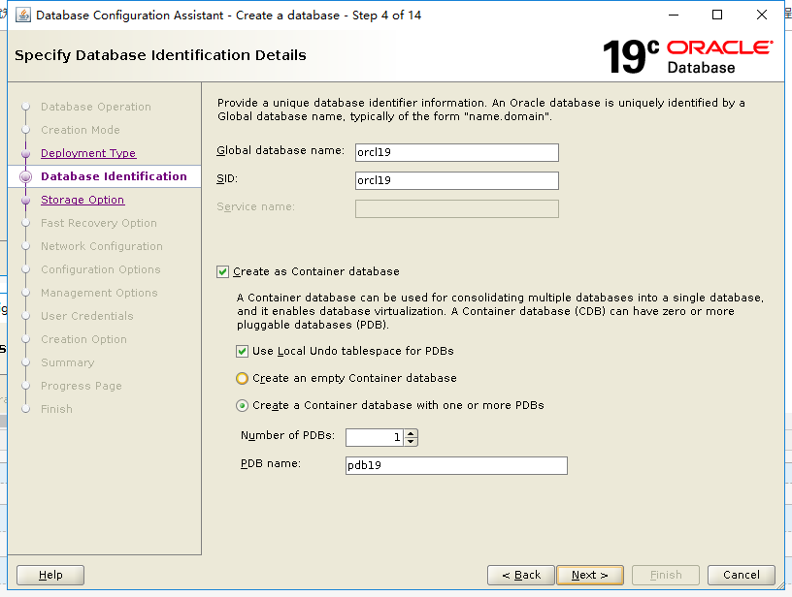

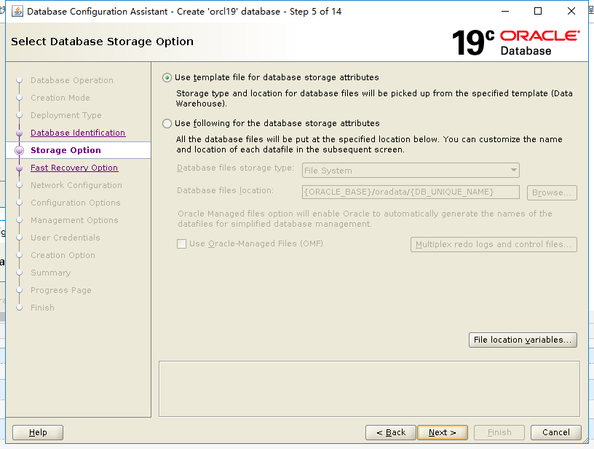

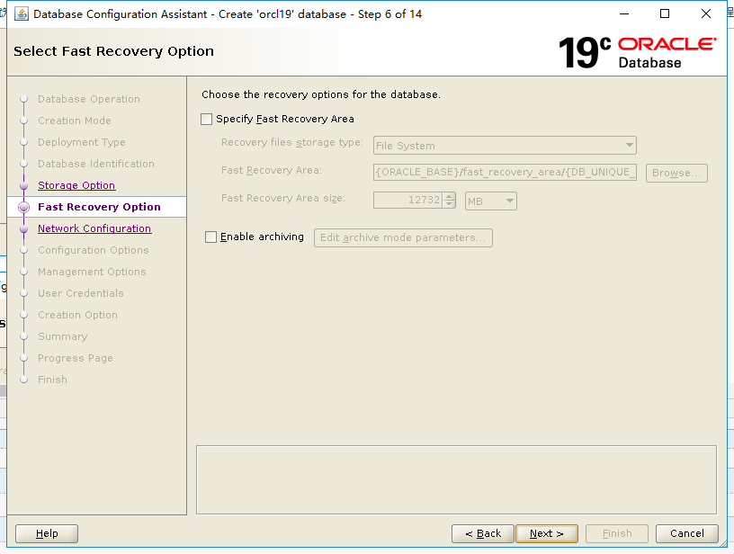

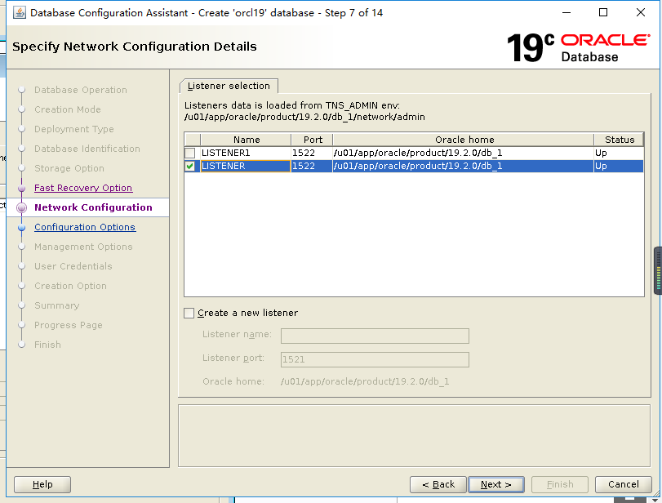

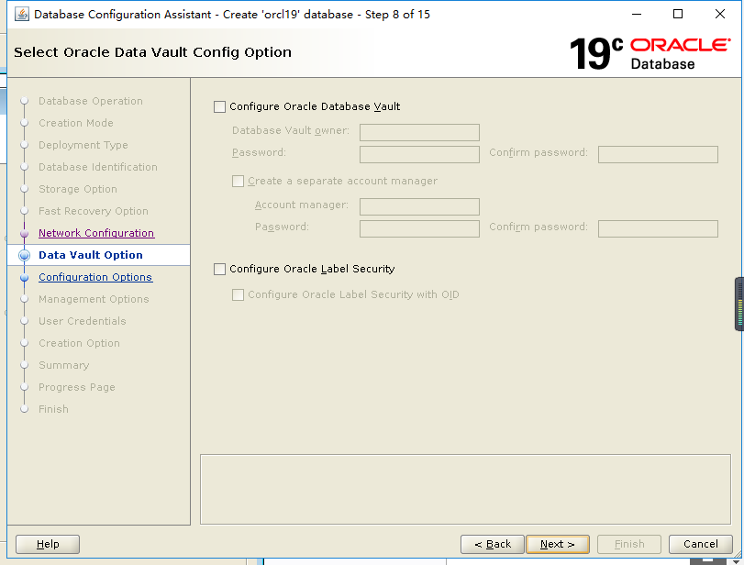

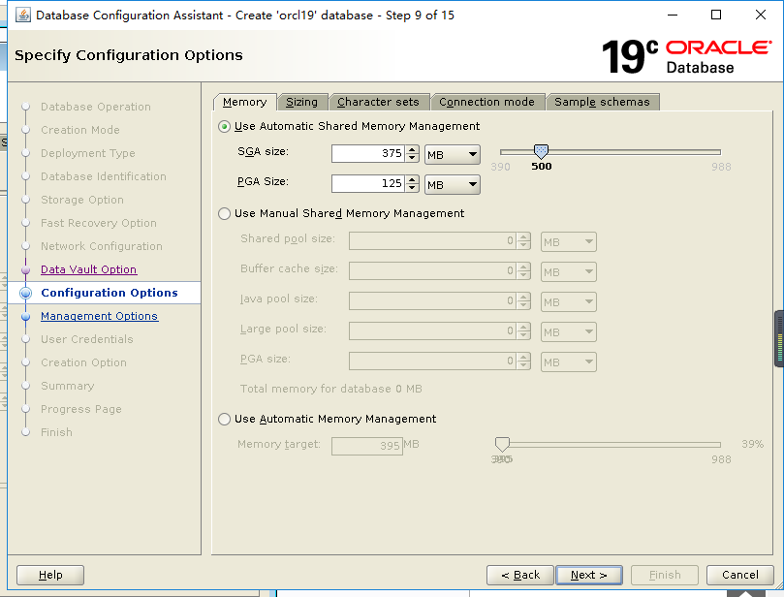

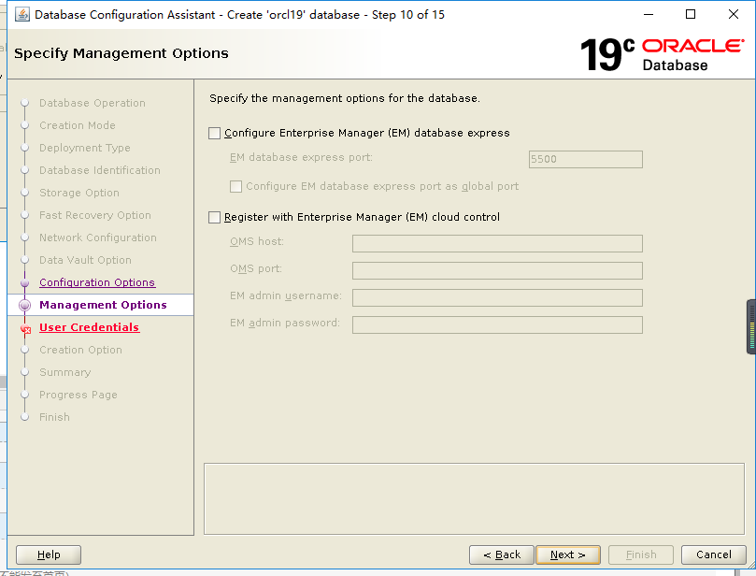

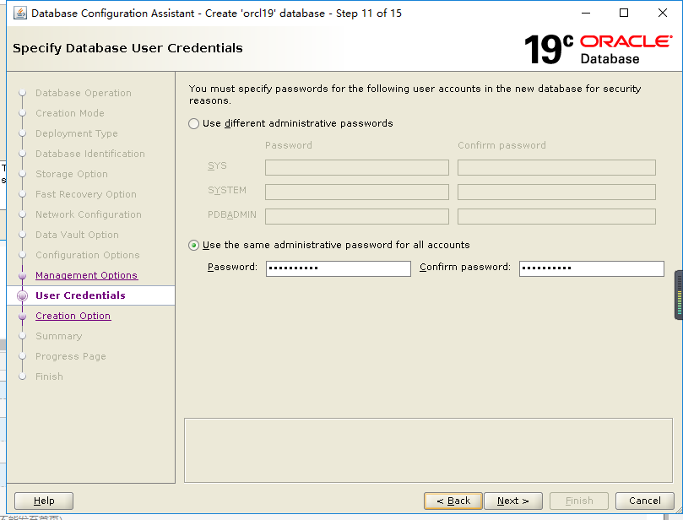

（此处的密码是小写字母加数字加大写字母，注意长度不要太长）

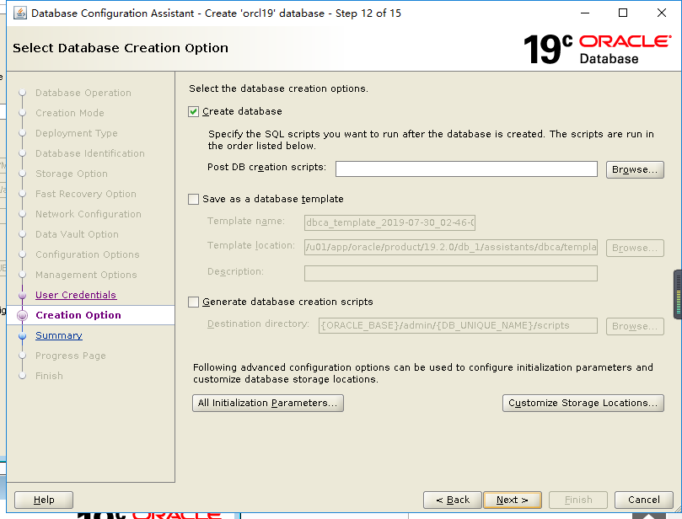

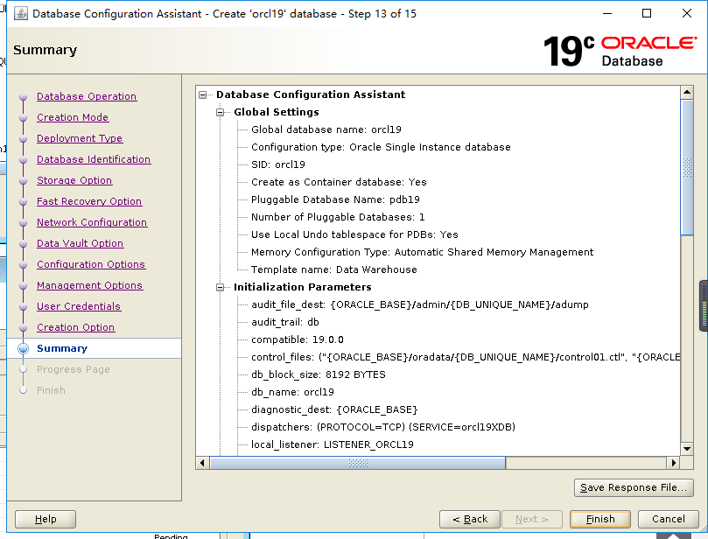

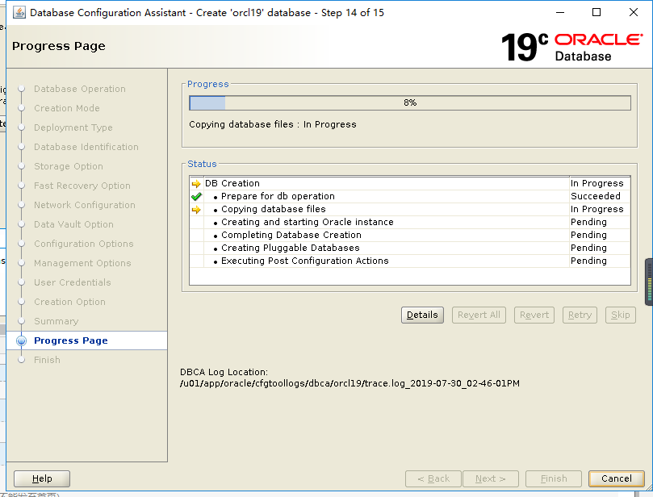

等待创建数据库完成即可

创建完成之后，启动数据库：

[复制代码](javascript:void(0);)

[oracle@localhost dbs]$ sqlplus / as sysdba #以dba的身份链接到数据库

SQL*Plus: Release 19.0.0.0.0 - Production on Wed Jul 31 10:21:36 2019

Version 19.3.0.0.0

Copyright (c) 1982, 2019, Oracle. All rights reserved.

Connected to:

Oracle Database 19c Enterprise Edition Release 19.0.0.0.0 - Production

Version 19.3.0.0.0

SQL> startup #启动数据库

[复制代码](javascript:void(0);)

 退出时，一定要关闭数据库，输入如下命令：

shutdown immediate

这样在第二次启动Oracle数据库时，不会报错。